# UE4材质节点大全

# ****一.基础常量****

****1. Constant****

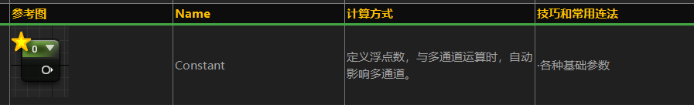

快捷键：1+鼠标左键

****2.Constant2Vector****



快捷键：2+鼠标左键

****3.Constant3Vector****

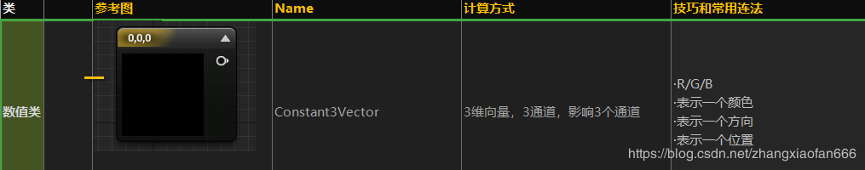

快捷键：3+鼠标左键

****4.Constant4Vector****

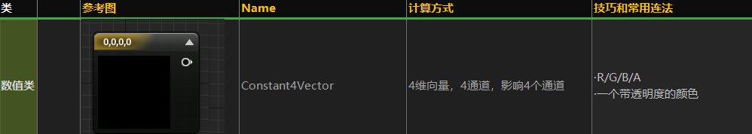

快捷键：4+鼠标左键

****5.StaticBool****

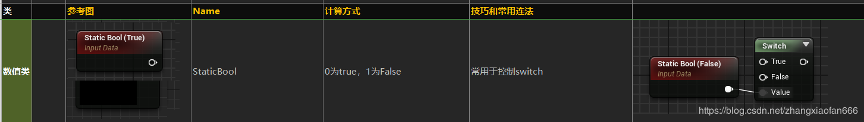

****6.TextureSample****

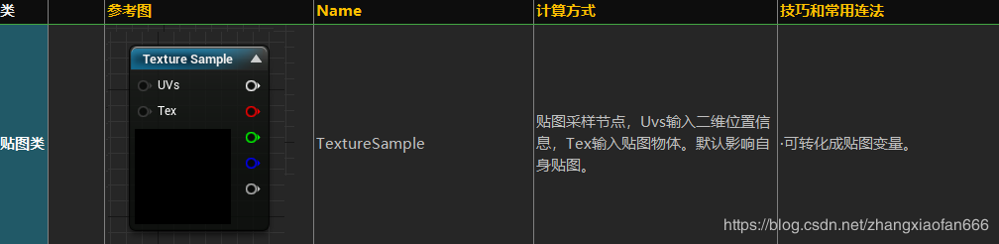

****7.TestureObject****

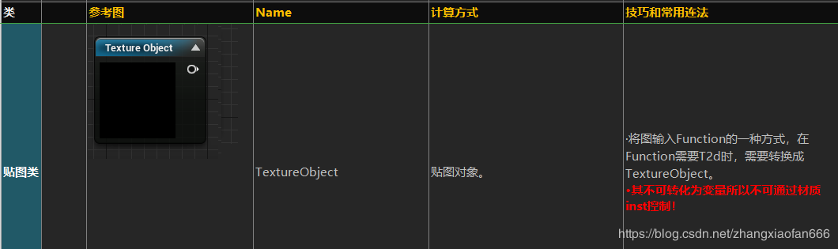

****8.ParticleSubUV****

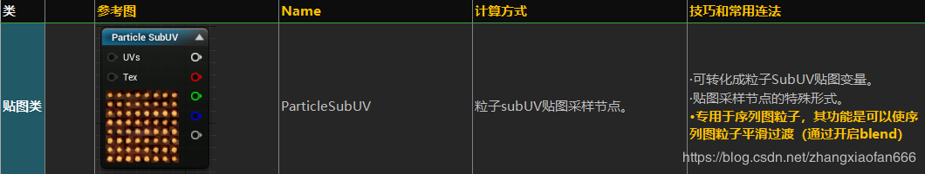

用法

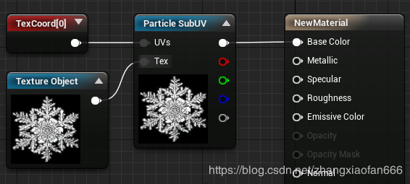

****9.Time****

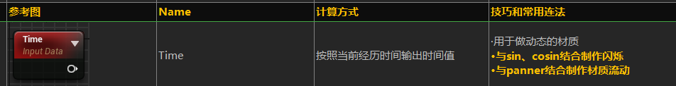

****10.TextureCoordinate****

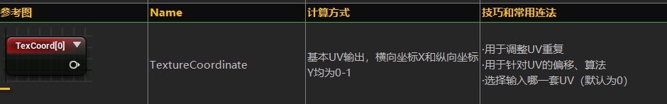

用法

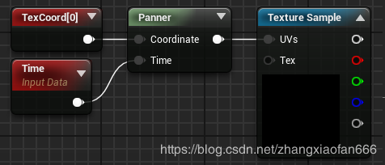

****11.VertexColor****

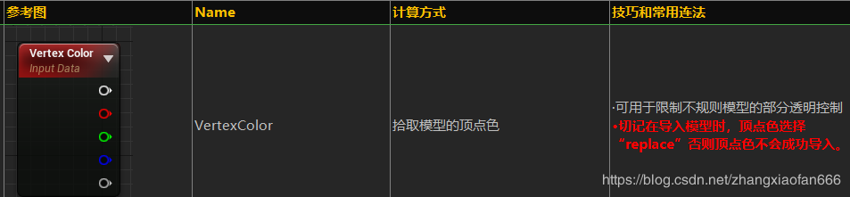

# ****二.基础变量（将常量提升为变量）****

****1.ScalarParameter****

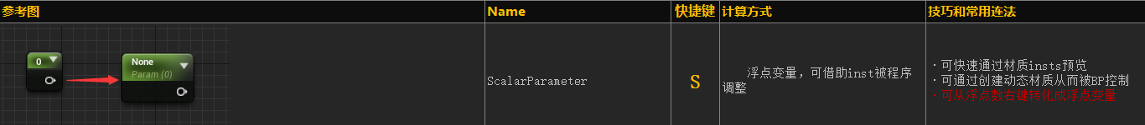

****2.VectorParameter****

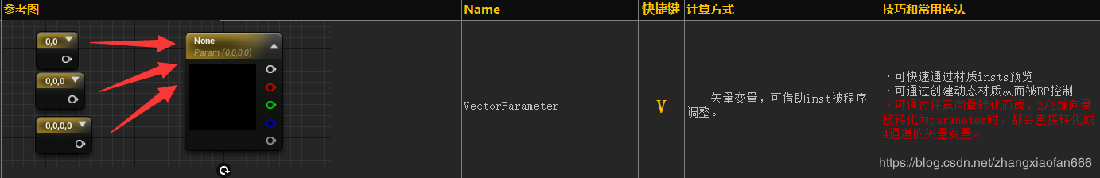

****3.TextureSmapleParameter2D****

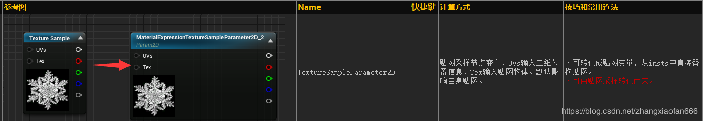

****4.TextureSampleParameterSubUV****

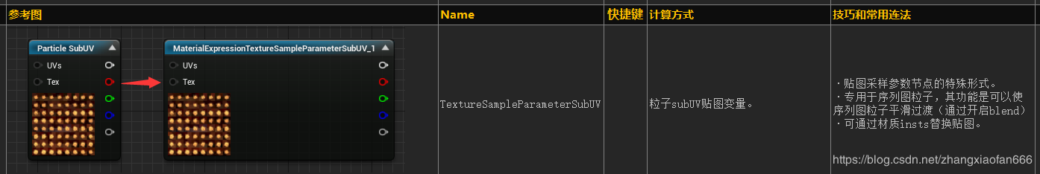

****4.StaticSwitchParameter****

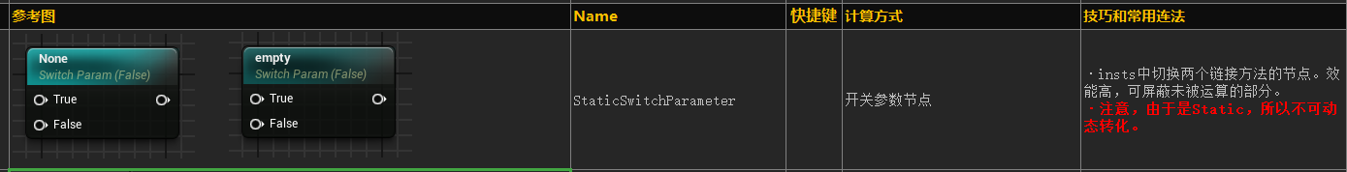

****5.Switch****



# 

# ****三.运算节点****

****1.Add****

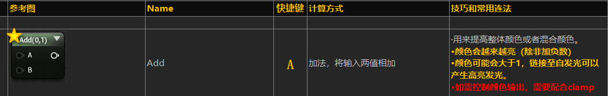

****2.Subtract****

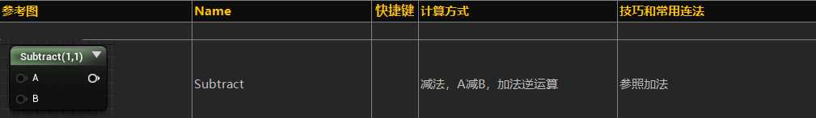

****3.Multiply****

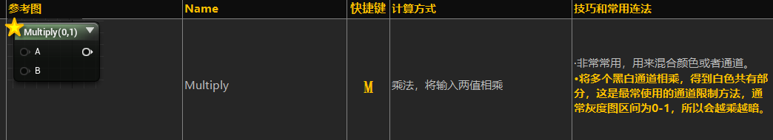

****4.Divide****

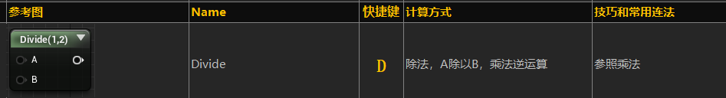

****5.Power****

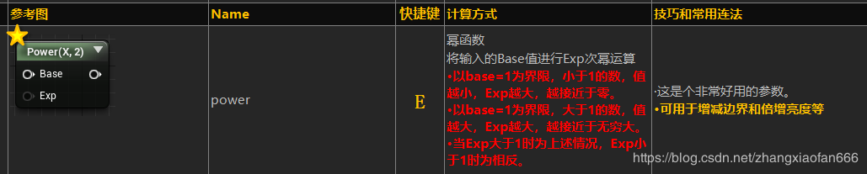

****6.Desaturation****

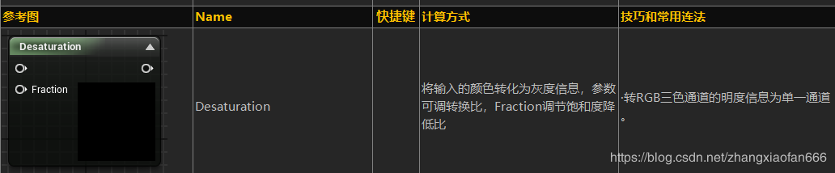

****7.Sine****

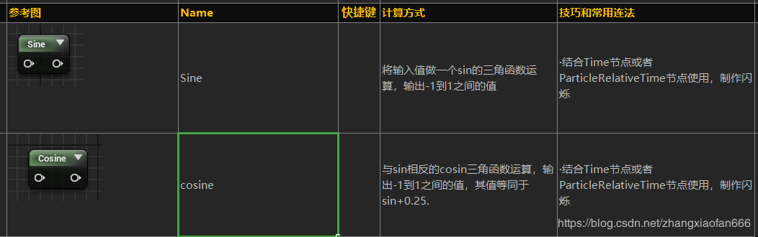

用法：

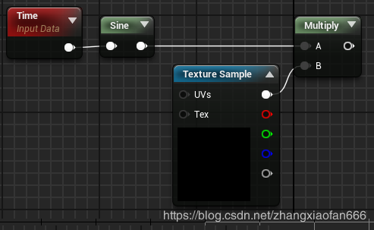

****8.Cosine****



****9.ConstantBiasScale（无非是加了个1再乘以0.5）****

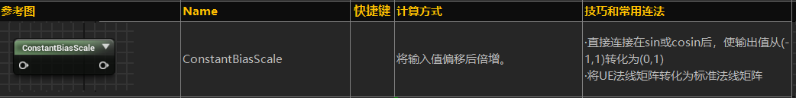

****10.LinearInterPolate****

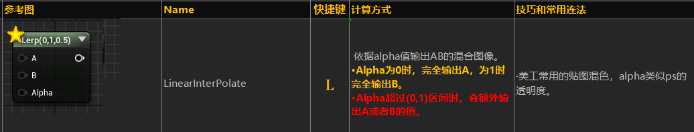

****11.Switch****

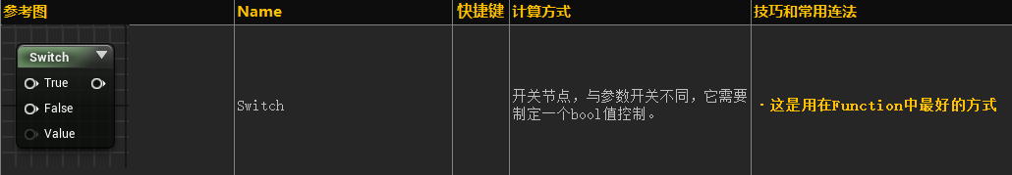

****12.DepthFade****

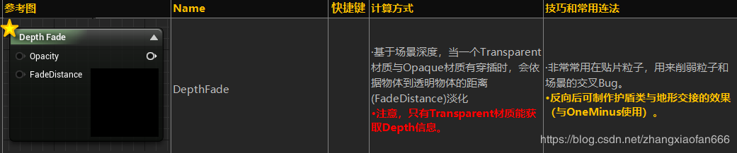

用法：

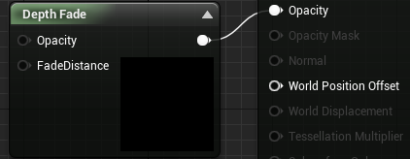

****13.Fresnel****

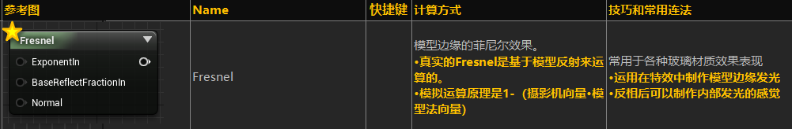

****14.Dot****

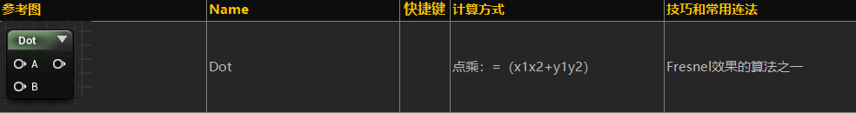

****15.Abs****

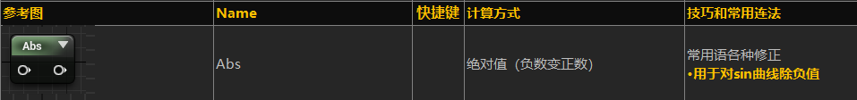

****16.Clamp****

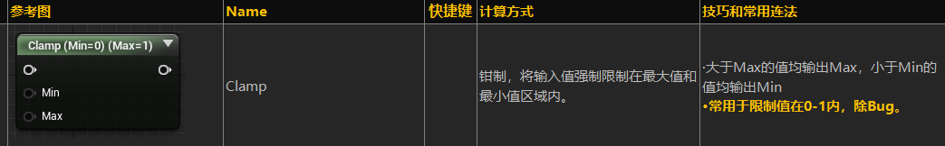

# ****四.高级输入常量****

****1.ParticleRelativeTime****

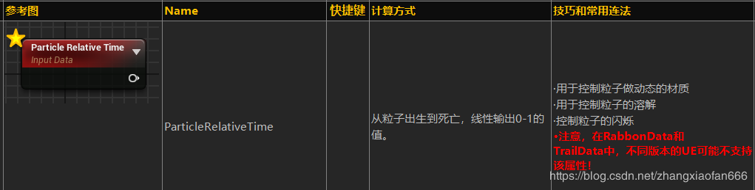

****用法****

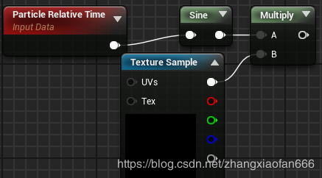

****2.ParticleColor****

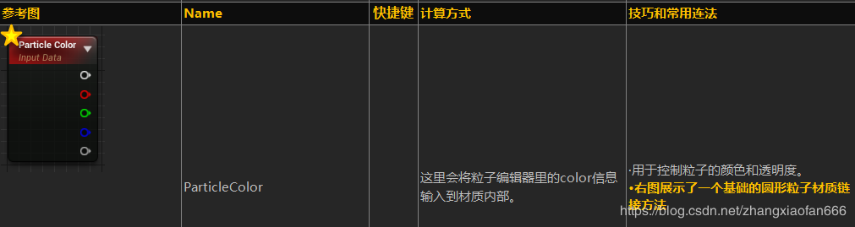

****用法：****

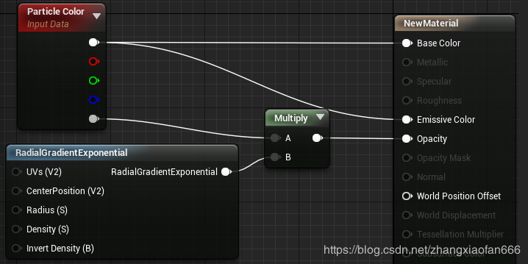

****3.DynamicParameter****

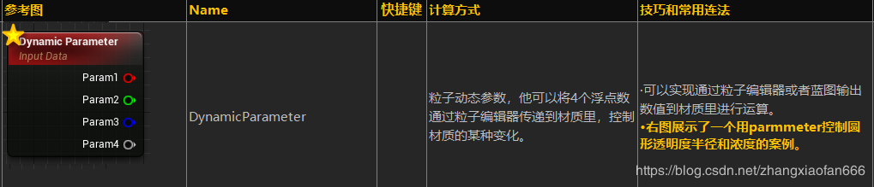

****用法：****

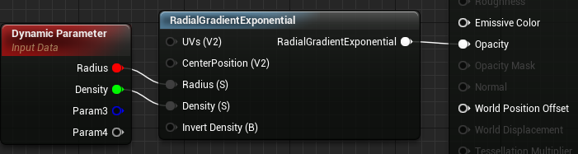

****4.SceneTexture:SceneColor****

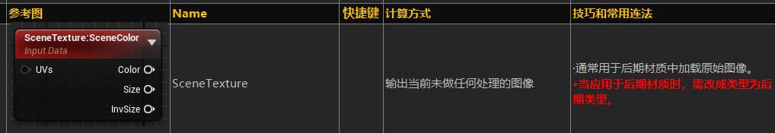

****5.CameraVector****

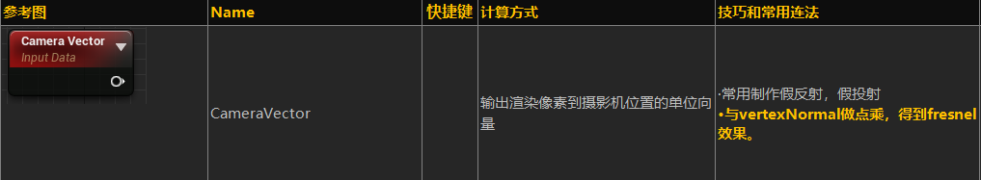

****用法：****

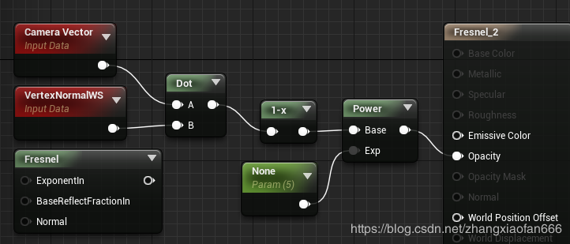

****6.VertexNormalWS****

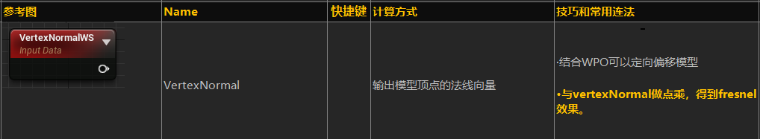

# ****五.函数节点****

****1.Input****



****2.VectorToRadialValue****

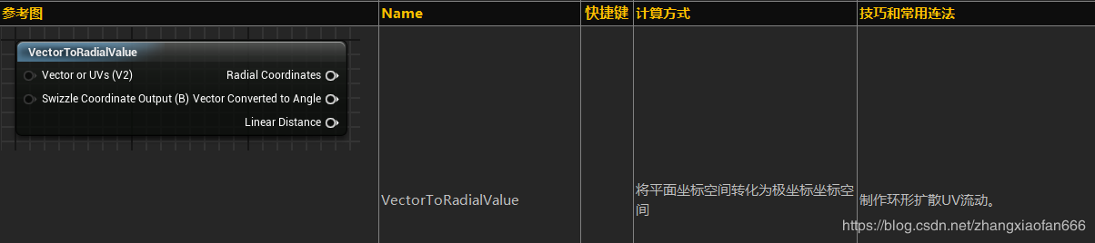

用法：

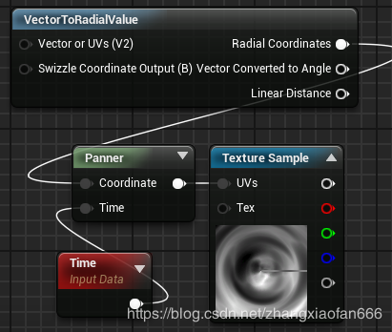

****3.ScaleUVsByCenter****

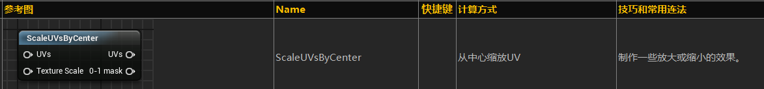

****4.SimpleGrassWind****

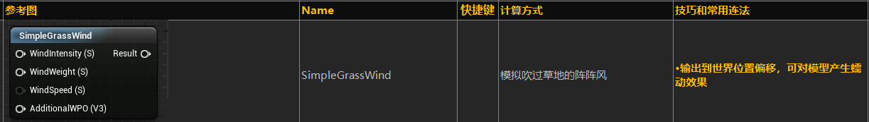

****5.RadialGradientExponential****

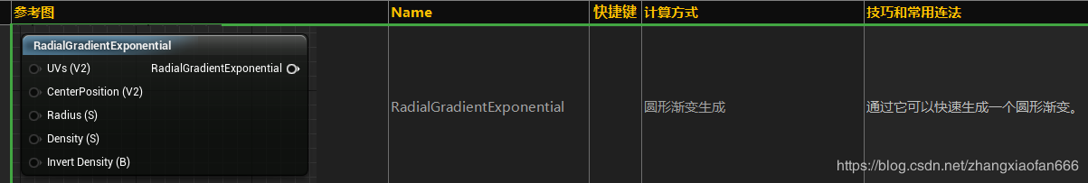

****6.Fresnel_Function****

